Canção de ninar para um negro

Essa cor que herdei
não surgiu do acaso
vem de raízes fortes
que entrelaçaram uma história
de luta,
de dor,
de sofrimento,
quando apenas queriam viver.

Basta!

Eu quero viver!

Minha cor não vai pedir desculpas,
meu cabelo não vai se encolher,
meus traços marcantes não vão se esconder.

Meu ventre negro deixará sementes
que serão embaladas com um verso de ninar:

"Dorme filhinho, mamãe aqui está
Deita em meu seio e pode repousar
Eu sei que a maldade vai te procurar
Mas tuas feridas prometo aliviar."
Merlen Alves, Ago/2020.

Escute o áudio clicando aqui.

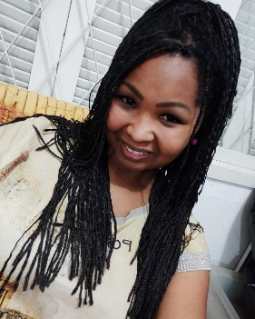
Sou Merlen Alves, tenho 34 anos, gaúcha, nascida no Alegrete. Curso Licenciatura em Letras Português EaD na UNIPAMPA. Amo os livros e a literatura. Os projetos de escrita e leitura que faço parte na minha cidade, me estimulam muito a escrever da forma que sei. Adoro as redes sociais e a tecnologia. Sei qual é o meu lugar no mundo e procuro ocupar esse espaço. Tenho riso fácil, sou leal, sou uma mulher negra, mãe jovem, latinoamericana e sem dinheiro no banco. Uso a escrita para exprimir as minhas dores, os meus anseios e para anestesiar a tristeza de ver que a desigualdade ainda permeia a sociedade. Escrevo e sonho com um país melhor para minha futura geração. Canção de ninar para um negro foi escrita pensando em Leonel, meu filho, e em todos os meninos e meninas negras que são vítimas de preconceito e de racismo. Minhas produções literárias podem ser conferidas no blogue em construção: www.guriadasletras.blogspot.com.

Revisão e edição de Walker Douglas Pincerati.

